МИНОБРНАУКИ РОССИИ

Федеральное государственное бюджетное образовательное учреждение высшего образования

НИЖЕГОРОДСКИЙ ГОСУДАРСТВЕННЫЙ ТЕХНИЧЕСКИЙ
УНИВЕРСИТЕТ им. Р.Е.АЛЕКСЕЕВА

Институт радиоэлектроники и информационных технологий
Кафедра информатики и систем управления

ОТЧЕТ по лабораторной работе №1
по дисциплине
_________________________________________________________
(наименование дисциплины)

РУКОВОДИТЕЛЬ:
________________ ______Савкин А.Е.__ _
(подпись) (фамилия, и.,о.)

СТУДЕНТ:
________________ ______Седов Д.В._____
(подпись) (фамилия, и.,о.)

_______25-ПОз________
(шифр группы)

Работа защищена «___» ____________
С оценкой ________________________
Задание к выполнению лабораторной работы № 1
Реализация пошаговых блок-схем алгоритмов
Вариант 18
Задание на лабораторную работу:
Определить, является ли данный текст числом, записанным в десятичной системе счисления (т.е. состоит только из арабских цифр от 0 до 9)
Цель работы:
Научиться строить блок-схемы алгоритмов, выполнить задание по варианту.
Ход работы:
Блок-схема основного алгоритма (Main):
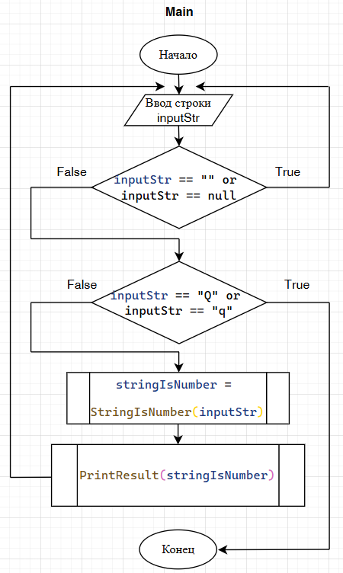
Блок-схема вспомогательного алгоритма №1 (StringIsNumber):
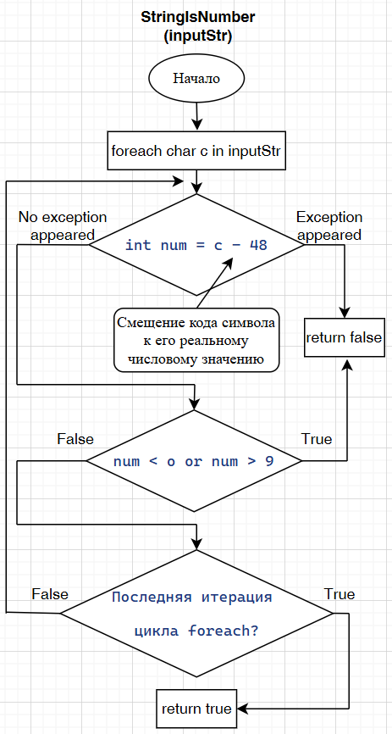
Блок-схема вспомогательного алгоритма №2 (PrintResults):
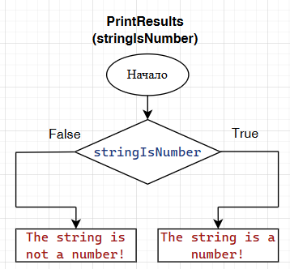
Основной алгоритм (Main):
- Вводим строку inputStr
- Введена пустая строка?
  - ДА => возвращаем пользователя к п.1
  - НЕТ => переход к п.3
- Введены символы ‘Q’ или ‘q’ (для выхода)?
  - ДА => завершаем работу с программой
  - НЕТ => переход к п.4
- Получаем булевое значение (строка является/не является числом) – вызываем вспомогательный алгоритм №1
- Вывод результата на печать в текстовом виде – вызываем вспомогательный алгоритм №2
- Переход к п.1 (до тех пор, пока пользователь не завершит работу с программой в п.3)
Вспомогательный алгоритм №1 (StringIsNumber):
- Перебор элементов строки inputStr (циклом foreach)
- Добавляем обработчик исключений на случай возникновения исключения при конвертации
- Конвертируем символ строки в целочисленное значение. «c – 48» выполняется для смещения кода символа к его реальному числовому значению
- Возникает исключение?
  - ДА => Алгоритм возвращает значение false
  - НЕТ => Переход к п. 5
- Является ли полученный элемент строки числом после преобразования?
  - ДА => переход к п.6
  - НЕТ => алгоритм возвращает значение false
- Это последняя итерация цикла foreach?
- ДА => алгоритм возвращает значение true
- НЕТ => переход к п.2 (в начало цикла foreach)
Вспомогательный алгоритм №2 (PrintResults):
- Значение переменной stringIsNumber – true?
  - ДА => Вывод на экран информации о том, что строка является числом
  - НЕТ => Вывод на экран информации о том, что строка не является числом
Вывод:
Научились строить блок-схемы алгоритмов, выполнили задание по варианту.

ПРИЛОЖЕНИЕ
Текст программы:
using System;
namespace pr_1
{
internal class Program
{
static void Main(string[] args)
{
while (true)
{
string inputStr = "";
Console.WriteLine("To exit, press Q");
// просим пользователя ввести строку
Console.Write("Input string: ");
// сохраняем введенную строку в переменную inputStr
inputStr = Console.ReadLine();
// проверка на ввод пустой строки
if (String.IsNullOrEmpty(inputStr))
{
Console.WriteLine("The string cannot be empty!\n");
continue;
}
// при вводе Q или q завершаем работу с программой
if (inputStr == "Q" || inputStr == "q")
break;
// получаем булевое значение (строка является/не является числом)
bool stringIsNumber = StringIsNumber(inputStr);
// вывод результата на печать в текстовом виде
PrintResult(stringIsNumber);
}
}
// возвращает булевое значение (строка является/не является числом)
public static bool StringIsNumber(string inputStr)
{
// перебор элементов строки inputStr
foreach (char c in inputStr)
{
int num = 0;
// добавляем обработчик исключений на случай возникновения Exception
try {
// конвертируем символ строки в целочисленное значение
// c - 48 выполняется для смещения кода символа к его реальному числовому значению
num = Convert.ToInt32(c - 48);
}
// возвращаем false в случае возникновения Exception
catch { return false; }
// проверяем, является ли полученный элемент строки числом после преобразования
if (num < 0 || num > 9)
return false;
}
return true;
}
// вывод результата на печать в текстовом виде
public static void PrintResult(bool stringIsNumber)
{
if (stringIsNumber)
Console.WriteLine("The string is a number!\n");
else
Console.WriteLine("The string is not a number!\n");
}
}
}

